盘州市2020年面向社会公开招聘事业单位工作人员报考指南
特别提示

一、严格落实疫情防控要求。报考人员要密切关注盘州市人民政府网发布的盘州市事业单位公开招聘疫情防控有关公告，认真阅读准考证上明确的疫情防控有关要求，提前做好相应防控准备，严格落实各项防控措施，保证安全顺利参加我市事业单位招聘各环节工作。
二、诚信报考。报考人员在报名前，应签署《诚信承诺书》和《盘州市2020年面向社会公开招聘事业单位工作人员考试新冠肺炎疫情防控告知暨承诺书》后方可填写报名信息。招聘单位或主管部门对报考人员进行资格审查贯穿整个招聘过程，对不符合报考资格的，一经查实，即取消考试资格或聘用资格。凡报考人员弄虚作假、隐瞒真实信息的，参照《公务员考试聘用违纪违规行为处理办法》的有关规定处理。广大报考人员应认真对待每一个考试环节，诚信报名、诚信考试、诚信履约。
三、认真理解招聘政策。为了共同营造一个公开、平等、竞争、择优的考试环境，便于报考人员及时、准确、顺利地报名，请广大报考人员在报考前，认真阅读《盘州市2020年面向社会公开招聘事业单位工作人员简章》（以下简称《招聘简章》）和《盘州市2020年面向社会公开招聘事业单位工作人员报考指南》（以下简称《报考指南》），准确理解相关政策与要求，根据个人自身情况，选报一个符合条件的职位。

四、本次考试不指定辅导教材，不举办也不委托任何机构举办考试辅导培训班。社会上出现的任何名义、任何形式的公务员招聘考试培训班、考试辅导班、辅导网站或印制发行的考试资料、出版物、上网卡，均与市招聘工作领导小组或事业单位主管部门无关，请广大报考人员提高警惕，切勿上当受骗。
五、保持通讯畅通，关注网站公告。请在报名时提交准确的联系电话，并保持畅通。在招聘期间，如因报考人员未及时查阅公告或错填联系电话、关闭电话、更改电话号码等导致无法联系，其后果由报考人员本人承担。
报考指南

一、招聘主要流程
（一）网上报名。
（二）网上资格初审。
（三）专业测试
（四）笔试。
（五）现场资格复审。
（六）面试。
（七）体检。
（八）考察。
（九）拟聘用人员公示。
（十）聘用。
二、报名方式和报名时间是如何规定的？
报名统一在网上进行。报考人员可在2020年8月X日9：00至8月X日18：00期间登陆“盘州市2020年面向社会公开招聘事业单位工作人员网上报名平台”（http://panzhou.pzhl.net/index.php）提交报考申请。
报名期间，每日上午10：00后，将在“盘州市2020年面向社会公开招聘事业单位工作人员网上报名平台”上公布报名人数（以缴费人数为准），供报名人员参考。
三、哪类报考人员可以更改报考职位？

（一）没有通过招聘机关资格审查的报考人员，在2020年8月X日18：00前，可以改报其他职位。
（二）网上缴费后，出现报名人数与计划招聘人数达不到规定比例被取消的职位，由该职位报考人员本人向招聘单位提出改报申请，经市招聘办同意后，予以改报其他符合条件的职位。
四、如何理解报名失败？
（一）2020年8月X日18：00网上报名入口关闭。报考人员不能再进入系统提交报考信息，视为报名失败。
（二）2020年8月X日18：00网上修改信息功能关闭。已提交报名申请但由于报名表信息不完整、错漏等原因导致初审未通过的人员，视为报名失败。
五、网上报名操作流程
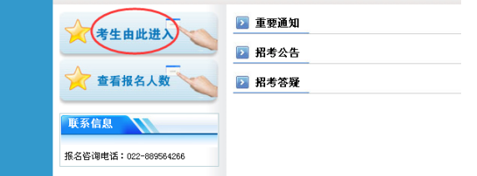
1.请在指定时间内登录网址后，单击“考生由此进入”进行信息注册

2.考生身份信息注册

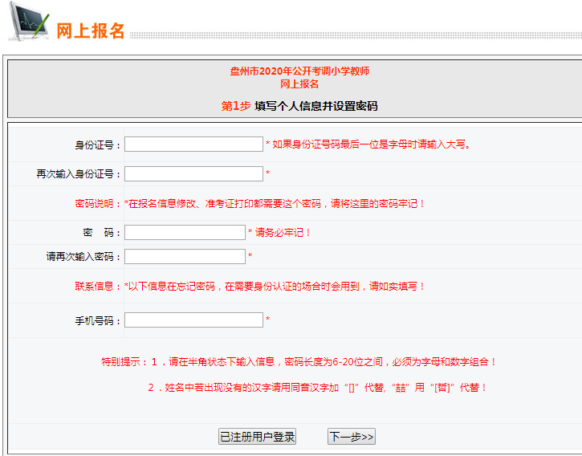

3.阅读报名须知并签订诚信承诺书
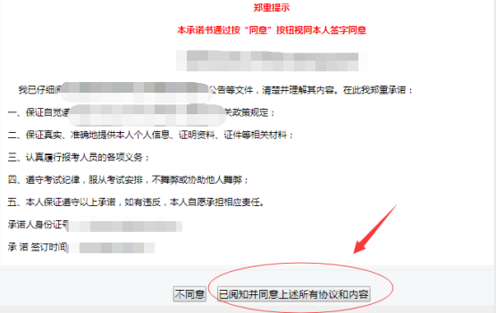
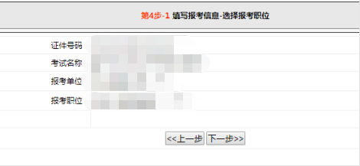
4.选择报考职位
5.填写资格审查表
注意事项：
参加工作时间格式：yyyy-mm,如“2012-12”
学信网在线验证码需登陆学信网将在线验证码准确的填入该栏。
（1）工作简历：从全日制最高学历开始填写至今，月份不能有间断。
6.上传电子照片
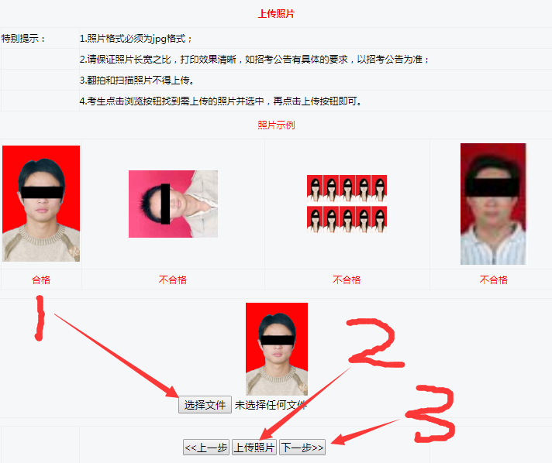
确认信息无误保存后，请关注审核结果，审核通过后，请在指定时间打印准考证。
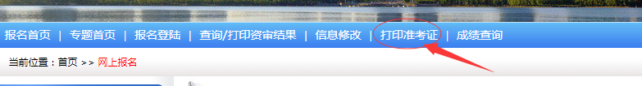
六、招聘对象中“本省户籍”、“本省生源”与职位表中的“本县户籍（生源）”如何理解？
“本省户籍”是指截止2020年7月户籍在贵州省。
“本省生源”是指原为贵州户籍，通过国家普通高等教育入学考试到省外学习、工作的人员。
本县户籍（生源）参照本省户籍（生源）规定执行。
七、《职位一览表》中其他限制条件为“有相应教师资格证书”的但考生暂无相应教师资格证是否能报考？
根据《人力资源社会保障部 教育部 司法部 农业农村部 国家卫生健康委 国家知识产权局关于应对应对新冠肺炎疫情影响实施部分职业资格“先上岗、再考证”阶段性措施的通知》（人社部发〔2020〕24号）精神，目前暂无相应教师资格证的可以正常报名，被录取后可先上岗从事相关工作，须在一年试用期内取得相关职业资格证书，否则依法解除聘用关系。
八、如何理解学科门类、相关专业？
为了维护考试的公平性，根据《事业单位公开招聘工作人员暂行规定》（中华人民共和国人事部令第6号）之精神，公开招聘所设专业均根据《贵州省公务员考试聘用参考专业目录》进行设定及资格审核，任何单位及个人不得随意扩大或者缩小范围。例如：某岗位专业限制为“中医学类”，某考生所学专业为“中西医临床医学”，由于“中西医临床医学”属于中西医结合类（一级学科）下设专业，即使相近也不得报考。此外，参考目录分为三类：1“学科门类”，如医学、农学等。2“一级学科”，如工商管理类、建筑类等。3“二级学科”，如计算机科学与技术、汉语言文学等（即具体专业名称）。若某岗位专业限制为某学科门类或者某一级学科的，该门类或者一级学科下所有二级学科均可报名。若某岗位专业限制为某二级学科的，考生所学专业必须与二级学科名称完全一致才可报名。
九、曾经被受到过党纪或者政纪处分的是否能报考？
根据《贵州省公务员聘用考察工作细则》我市事业单位工作人员参照执行，故以下情况不得聘用为事业单位人员：近三年内曾受记大过、降级、撤职、留用（留党、留校）察看等处分的；事业单位工作人员被降低岗位等级或者撤职后不满三年的；担任领导职务的公务员引咎辞职或者责令辞职不满三年的；受行政警告处分未满一年、受行政记过及以上处分未满两年的；受党、团内警告未满一年或受严重警告及以上处分未满两年的。上述情况期满后可以报考。
十、生源地或兵源地为盘州市的退役大学生士兵是如何规定的？
“生源地或兵源地为盘州市”是指以下情况：是本市生源在省外应征入伍服兵役人员。“退役大学生士兵”包含普通高等教育全日制学校在校期间或毕业后应征入伍的退役士兵。
十一、非应届在读的普通高等教育学生能否用过去取得的毕业学历、学位证报考？
截止2020年7月仍在读的普通高等教育非2020届毕业的专科生、本科生、研究生不能凭过去已取得的学历（学位）证报考（如在读本科生所学专业为软件工程，已取得的大专为法学，不能用已取得的大专毕业学历报考限本科以上的岗位）。
十二、报名条件中的毕业学历是否包括在职或成人教育学历？
毕业学历既包括普通高等教育全日制毕业学历，也包括自学考试、成人教育、网络教育、夜大、电大、军队院校和党校等其他国家承认的在职或成人教育毕业学历。肄业、结业均不在此之列。
十三、获第二学士学位、双学位的人员如何报考？
持第二学士学位报考人员，可使用其中任意一个专业选择符合条件要求的职位报考。
持“双学位”、“辅修专业证书”的报考人员，使用在学信网或学位网上所载的其中一个登记专业报考符合条件要求的职位。
十四、教育类专业限制语文相关专业等怎么界定？
考生可以参考《附件3：中小学教师及幼儿园学科相关专业界定》所限定的专业进行报考，如报考语文教师，专业限制为语文教师相关专业，那么《附件3：中小学教师及幼儿园学科相关专业界定》中的“语文教师相关”专业后面所列的所有专业均可以报考。
十五、哪些人员可以报考定向招聘“四项目人员”的职位？“四项目人员”服务期限有什么规定？
（一）符合条件的“三支一扶”计划、“选聘高校毕业生到村（社区）任职计划”（一村一名大学生工程）、“农村义务教育阶段学校教师特设岗位计划”（特岗教师）和“大学生志愿服务西部计划”（西部志愿者）人员，以及“退役大学生士兵”可报考定向招聘“四项目人员”的职位。
（二）“四项目人员”服务期限规定。截止2020年8月16日，“三支一扶”计划、“选聘高校毕业生到村（社区）任职计划（一村一名大学生工程）”和“大学生志愿服务西部计划”人员应累计服务满2周年；截止2020年8月，“农村义务教育阶段学校教师特设岗位计划”人员应完成项目服务期。
十六、关于违纪违规行为处理
（一）哪些行为记入考试诚信档案？
报考人员有违纪违规和其他不诚信行为的，记入考试诚信档案库，作为考察的一项重要参考。
（二）对违纪违规行为，有哪几种处理方式？
在本次招考中，报考人员有违纪违规行为的，根据《公务员考试聘用违纪违规行为处理办法》（人力资源和社会保障部令第30号，人社部发〔2016〕85号），按照有关规定分别给予取消报考（考试）资格、考试成绩无效、不予（取消）聘用等相应处理。被认定为严重或特别严重违纪违规的报考人员，不得确定为拟聘用人选。
（三）《刑法》对于考试作弊有哪些规定？
《刑法修正案（九）》在第二百八十四条规定：“在法律规定的国家考试中，组织作弊的，处三年以下有期徒刑或者拘役，并处或者单处罚金；情节严重的，处三年以上七年以下有期徒刑，并处罚金”“为他人实施前款犯罪提供作弊器材或者其他帮助的，依照前款的规定处罚”“为实施考试作弊行为，向他人非法出售或者提供第一款规定的考试的试题、答案的，依照第一款的规定处罚”“代替他人或者让他人代替自己参加第一款规定的考试的，处拘役或者管制，并处或者单处罚金”。
报考人员和其他人员违反《刑法修正案（九）》构成犯罪的，将依法追究刑事责任。
十七、留学回国人员需要提供哪些材料？
留学回国人员报考的，除需提供《招聘简章》中规定的材料外，还要出具教育部门认证的学历有关证明材料。
学历认证有关证明材料，应在资格复审时与其他材料一并交招聘机关审核。
十八、为何中小学教师和幼儿园教师体检标准更严？
根据《贵州省教育厅关于印发〈贵州省申请认定教师资格体检标准及办法〉（试行）的通知》（黔教人发〔2004〕10号）、《教育部教师资格认定指导中心关于调整申请认定幼儿园教师资格人员体检标准的通知》（教资字〔2010〕15号）及我省的有关规定，为确保幼儿园及中小学学士的健康，针对教师体检必须更加严格。
十九、考察时需要对报考人员进行资格审查吗？
资格审查贯穿招聘全过程。聘用考察是对报考人员资格条件认定核实的关键环节，需要对报考人员进行资格复审。聘用考察阶段资格复审，主要是核实考察对象是否符合规定的报考资格条件，提供的报考信息和相关材料是否与真实经历背景相一致，是否具有报考回避的情形等方面的情况。
二十、哪些环节不进行递补？
面试结束后即进入体检环节。在体检、考察、拟聘用人员公示及后续环节出现的职位空缺，不进行递补。
二十一、本《报考指南》适用范围是哪些？由谁负责解释？
《报考指南》仅适用于盘州市2020年面向社会公开招聘事业单位工作人员工作，由盘州市事业单位招聘办公室负责解释。

